Jobsheet 08

Nama | Viqi Ahmad Ridwan
Kelas | TI-1C
Absen | 30
NIM | 264107020196

  - Percobaan 1: Review Perulangan 1
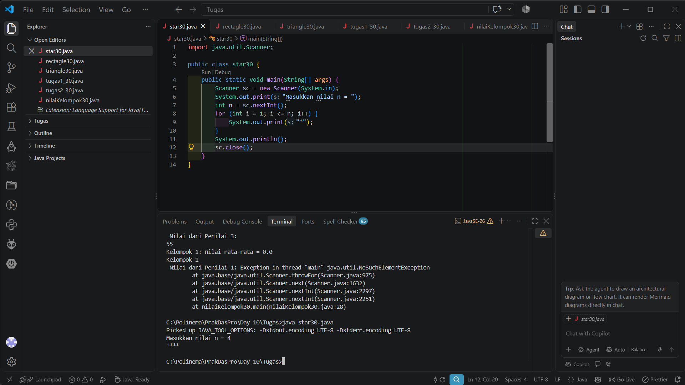
- Jika inisialisasi i = 1 diubah menjadi i = 0 tanpa mengubah kondisi, berapa karakter * yang tercetak ketika n = 5? Jelaskan.
- Jika kondisi i <= n diganti menjadi i < n, berapa kali perulangan dijalankan saat n = 5? Mengapa hasilnya berbeda?
- Prediksi output potongan kode berikut ketika n = 9, kemudian buktikan dengan mengganti perulangan FOR pada program Anda dan menjalankannya.
for (int i = 2; i <= n; i += 2) {
System.out.print(i + " ");
}
Modifikasi kode tersebut agar mencetak bilangan ganjil positif yang tidak melebihi n.
- Jelaskan mengapa perubahan increment i++ menjadi i-- (dengan kondisi tetap i <= n) membuat perulangan berjalan terus-menerus dan tidak berhenti dalam waktu wajar untuk n positif. Jangan menjalankan versi tersebut; jika terlanjur berjalan, hentikan program dengan menekan Ctrl + C pada terminal.

- Jika i = 0 dan kondisi tetap i <= n, ketika n = 5, karakter * akan tercetak sebanyak 6 kali. Nilai i yang diproses adalah 0, 1, 2, 3, 4, dan 5.
- Ketika n = 5, perulangan dijalankan sebanyak 4 kali. Kondisi i < 5 hanya benar untuk i = 1, 2, 3, 4.
- Output : 2 4 6 8
Modifikasi : nilai I = 1 , output : 1 3 5 7 9
for (int i = 1; i <= n; i += 2) {
System.out.print(i + " ");
}
System.out.println();
- Jika i++ diubah menjadi i-- sementara kondisi tetap i <= n dan n positif, perulangan akan berjalan terus-menerus. • Setiap perulangan, nilai i berkurang satu, nilai i menjadi 1, 0, -1, -2, -3, dan seterusnya.

  - Percobaan 2: Pola Bintang Persegi Panjang (Nested FOR)

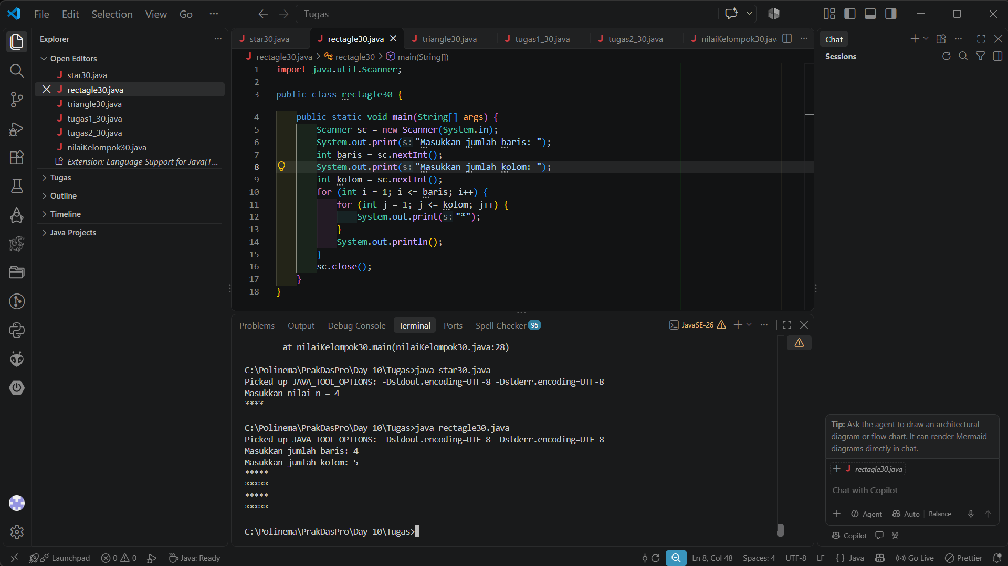
- Tentukan fungsi variabel i dan j pada program tersebut.
- Berapa kali outer loop, inner loop, dan perintah print("*") dijalankan untuk baris = 4 dan kolom = 7?
- Apa yang terjadi jika batas perulangan luar dan dalam ditukar (outer menggunakan kolom, inner menggunakan baris)? Gunakan baris = 3 dan kolom = 6 untuk menjelaskan.
- Jelaskan akibat penghapusan System.out.println(); setelah inner loop.
- Modifikasi program agar karakter yang dicetak adalah #, lalu commit dan push perubahan ke GitHub.
- Variabel i berfungsi sebagai penghitung perulangan luar (outer loop) yang menentukan jumlah baris yang akan dicetak.
Variabel j berfungsi sebagai penghitung perulangan dalam (inner loop) yang menentukan jumlah kolom atau karakter * yang dicetak pada setiap baris.
- Outer loop: dijalankan sebanyak 4 kali karena jumlah baris adalah 4.
Inner loop: dijalankan sebanyak 28 kali secara keseluruhan, yaitu 7 kali untuk setiap baris × 4 baris.
- Jika outer loop menggunakan kolom dan inner loop menggunakan baris, ketika baris = 3 dan kolom = 6, program akan mencetak 6 baris dengan masing-masing 3 karakter *.
outputnya :
***
***
***
***
***
***
- Jika System.out.println(); dihapus setelah inner loop, karakter * tidak akan berpindah ke baris baru setelah satu baris selesai dicetak. Akibatnya, semua karakter akan tercetak dalam satu baris.
- System.out.print("#");
output jika baris = 4 dan kolom = 7 :
#######
#######
#######
#######
  - Percobaan 3: Debugging Bintang Segitiga – Nested WHILE
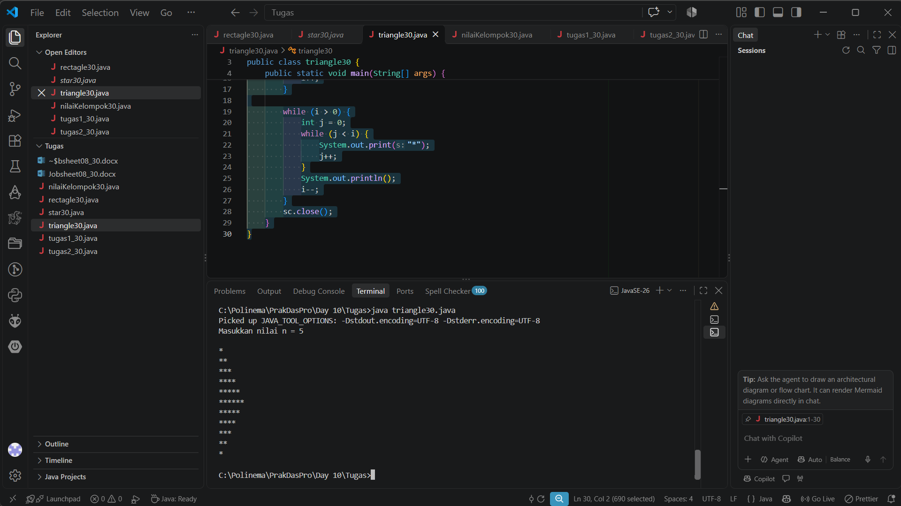
- Sebutkan ketidaksesuaian output awal dan minimal dua perbaikan yang diperlukan untuk menghasilkan pola segitiga bertingkat.
- Jelaskan peran variabel i dan j. Mengapa nilai j harus diinisialisasi kembali ke 0 pada setiap iterasi outer loop? Apa yang terjadi jika j tidak di-reset?
- Jelaskan perubahan inisialisasi, kondisi, dan perubahan nilai (update) pada outer loop yang diperlukan untuk membentuk segitiga terbalik.

- Nilai awal i = 0 menyebabkan perulangan pertama tidak mencetak karakter *, karena kondisi j < i bernilai 0 < 0 atau salah.
Tidak ada System.out.println() setelah inner loop, sehingga semua karakter * dicetak dalam satu baris, bukan bertingkat.

Perbaikan
Mengubah int i = 0; menjadi int i = 1; agar baris pertama mencetak satu karakter *.
Menambahkan System.out.println(); setelah inner loop agar setiap baris berpindah ke baris baru.

- Variabel i berfungsi sebagai penghitung perulangan luar (outer loop) yang menentukan jumlah baris segitiga.
Variabel j berfungsi sebagai penghitung perulangan dalam (inner loop) yang menentukan jumlah karakter * pada setiap baris.

Variable j harus di di inisialisasi ke 0
Karena setiap baris harus memulai penghitung karakter dari nol. Dengan begitu, jumlah * dapat disesuaikan dengan nilai i pada baris tersebut.
Inisialisasi i = n: memulai dari jumlah bintang terbanyak.

- Kondisi i > 0: perulangan berlanjut selama nilai i masih lebih besar dari nol.
Update i--: mengurangi jumlah bintang sebanyak satu pada setiap baris.

  - Percobaan 4: Studi Kasus Nilai Tugas Proyek Kelompok
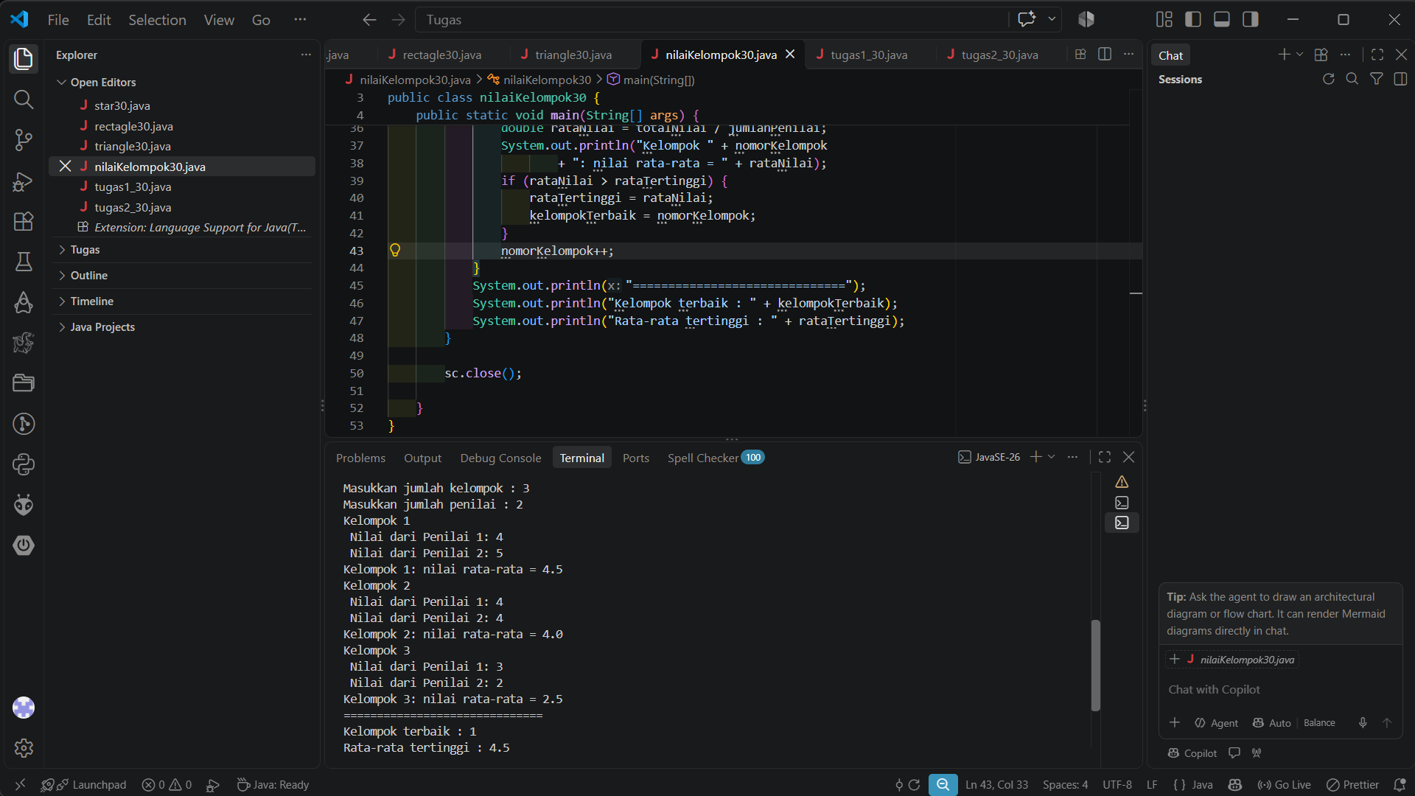
- Mengapa totalNilai perlu di-reset di dalam outer loop, tetapi rataTertinggi tidak boleh di-reset pada setiap kelompok?
- Untuk 3 kelompok dan 2 penilai (tanpa input yang salah), berapa kali badan perulangan FOR dijalankan secara keseluruhan?
- Apa yang terjadi jika totalNilai dideklarasikan sebagai int dan rata-rata dihitung menggunakan pembagian dua bilangan bulat? Berikan contoh nilai.
- Mengapa rataTertinggi diberi nilai awal -1, bukan 0? Berikan contoh input yang membuat hasil salah apabila nilai awalnya 0.
- Program ini memiliki tiga tingkat perulangan. Sebutkan masing-masing jenis perulangan beserta perannya

- Karena setiap kelompok memiliki total nilai masing-masing. Jika tidak di-reset, nilai kelompok sebelumnya akan ikut terhitung pada kelompok berikutnya sehingga rata-ratanya salah. rataTertinggi tidak boleh di-reset pada setiap kelompok karena variabel ini digunakan untuk menyimpan rata-rata tertinggi dari seluruh kelompok yang sudah diperiksa.
- Setiap kelompok dinilai oleh 2 penilai, sehingga jumlah seluruh eksekusi badan FOR adalah:
3x2 = 6 kali perulangan
Jadi, badan perulangan FOR dijalankan 6 kali secara keseluruhan, dengan asumsi tidak ada input yang salah.
- Jika totalNilai bertipe int dan rata-rata dihitung menggunakan pembagian dua bilangan bulat, hasil pecahan akan dibuang karena pembagian bilangan bulat di Java tidak menyimpan bagian desimal.
- Nilai awal -1 digunakan agar rata-rata kelompok pertama pasti lebih besar daripada nilai awal tersebut, karena nilai yang valid berada pada rentang 0–100. Jika nilai awalnya 0, program dapat salah menentukan kelompok terbaik apabila seluruh kelompok memperoleh rata-rata 0.
- While – While Mengulang proses penilaian untuk setiap kelompok.
for – for Meminta nilai dari setiap penilai pada kelompok yang sedang dinilai.
do-while – do Meminta input nilai dan mengulang jika nilai di luar rentang 0–100.

- Tugas :
- Tugas 1
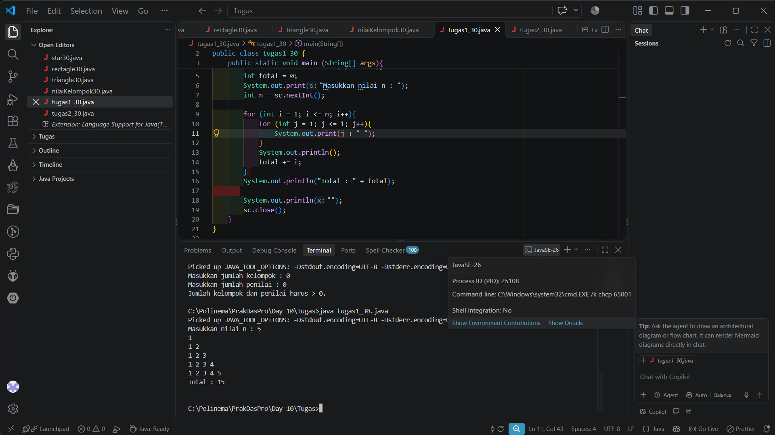

- Tugas 2
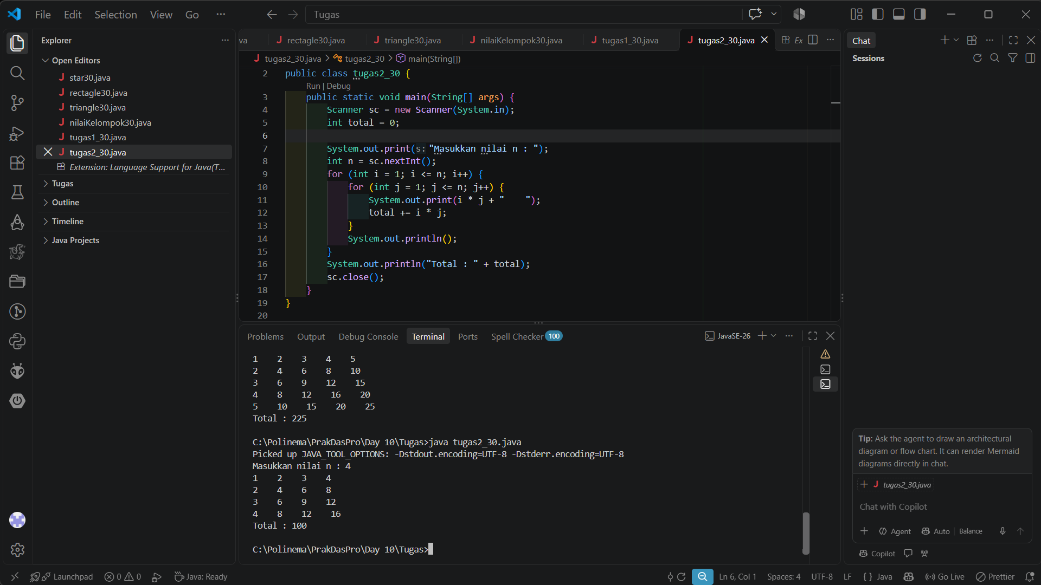

- Tugas 3
